

**2025**

**a part of**

**Currywurst Cup**

**presented by**

**

|  |
| --- |
|  |
| **Jan Lžičař**  Ředitel závodu |

Je mi ctí Vás přivítat na startu závodu Ronde Van Praageren už popáté. Za pět let tato akce nabyla věhlas a rozměr, o kterém se mi během prvního ročníku ani nesnilo. Poprvé má závod své internetové stránky od Filipa Měkoty, klip, na míru vyrobené ceny od věhlasné umělkyně Veroniky a jejího Studia Bláto a zázemí na afterparty v režii Adama Burjana.

Jak se říká, s jídlem roste chuť, takže poprvé čekáme bezprecedentní účast na startovní pásce, která by měla zahrnovat i dva stříbrné medailisty z MČR ve veslování, správce železnic, nejdychtivějšího provozovatele promítačky v Čechách, bývalou šéfkuchařku a typografa. Okruh je skoro stejnej jako vloni, takže jak řekl klasik: nevim kurva, co bych sem dál psal, griloval bych.

Mýtický duch celého závodu bude letos umocněn tím, že se utne ceremoniální úvodní zajížděcí orkuh na Prosek a zpět, a zamíří se rovnou na rovinaté dlážděné úseky sebevražedného charakteru ve Stromovce (ve vlámském originále Boomerij), aby závodníci své nohy vyprázdnili už velice záhy. Katastrofální mučení v okolí Buštěhradu se bude opakovat, kde i tentokrát lze očekávat větrnou loterii. Klenotem ve šperkovnici dlážděných stoupání je čerstvě přidaný Krausberg – téměř nesjízdný kopec v Žvahově.

Tak jako vloni bude celá krasojízda zakončena ceremoniálním kritériem na Strahově a dokalem v nedalekém motolském burjasklepě (kam se doporučuje si s předstihem přinést věci na převlečení).

Věřím, že nás česká závod, který bude stejně spektakulární a zábavný, jako bude nesmyslný a náročný.

**Janek Lžičař**

ředitel závodu

**OHLASY LEGEND**

|  |  |
| --- | --- |
|  |  |
| „Fakt sorry, ale na nějaký kostky vám zase seru. Nebudu tu.*“*   * Veronika Přikrylová, femme fatale pražské cyklistické komunity | *„Hele, carboloadovat coca-colou mi nepřijde úplně správný. Co říká Johnny Kraus není pravda, vůbec jsem nevěděl, že to tehdy byl závod.“*   * Petr Vakoč, bývalý silniční profesionál a současná gravelová superstar |
|  |  |
| *„Pro mě je to vrchol sezony, připravuju se na to celej rok. Jediná věc, se kterou si zatím nevim rady, je Jankův spurt.“*   * Filip Měkota, pražský sportovní univerzál | *„Hlavně doufám, že Janek zase nezlomí svoje kolo. Napiš tam, že můj největší úspěch je, že jsem Petra Vakoče porazil v časovce do vrchu.“*   * Jan Kraus, cyklistický dráhový internacionál |

**TRASA A PROFIL**

|  |  |  |  |
| --- | --- | --- | --- |
| **Vzdálenost:** | **103,8 km** | **Převýšení:** | **1.387 m** |

|  |  |  |  |  |
| --- | --- | --- | --- | --- |
| Segment | Km na trase | Délka | Převýšení | Průměrný sklon |
| Secteur pavé du Stromovka | 2.8 | 0,3 km | 4 m |  |
| Oudwijfstraat | 6.5 | 0,3 km | 7 m |  |
| Marzabotto/Tokajiikstraat | 25.8 | 1,1 km | 35 m | 3 % |
| Buštěhradberg | 29.3 | 0,4 km | 27 m | 6 % |
| Ota Pavelstraat | 33.3 | 0,5 km | 34 m | 7 % |
| Hengtsberg | 37,2 | 0,5 km | 22 m | 3 % |
| Oude Wittemont | 52,9 | 1,0 km | 45 m | 4 % |
| Uiberg | 60,6 | 1,7 km | 84 m | 5 % |
| Krausberg | 71,4 | 0,3 km | 38 m | 12 % |
| Reservoirberg | 75,1 | 0,9 km | 82 m | 9 % |
| Klaviirkastraat | 76,5 | 0,2 km |  |  |
| Lumiirstraat | 80,4 | 0,5 km | 37 m | 7 % |
| Muur van Wijngaarden | 83,7 | 0,7 km | 47 m | 6 % |
| Tuin-van-Edenstraat | 86,6 | 0,4 km | 50 m | 10 % |
| Praagse Burchtberg | 92,9 | 1 km | 77 m | 8 % |
| Schruftberg | 94,3 | 0,6 km | 41 m | 7 % |

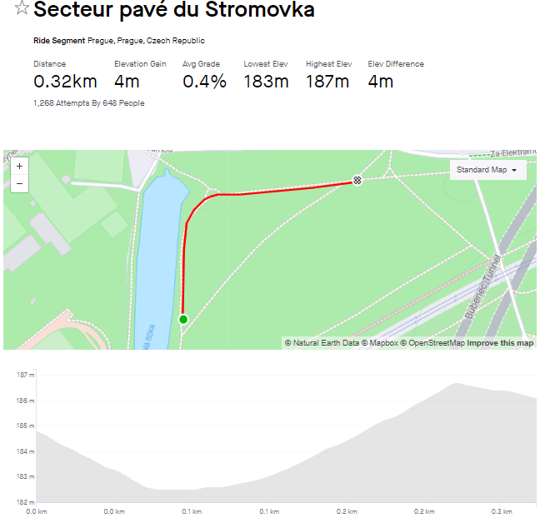

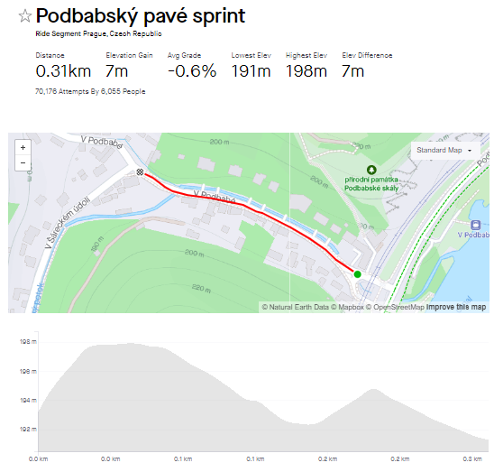

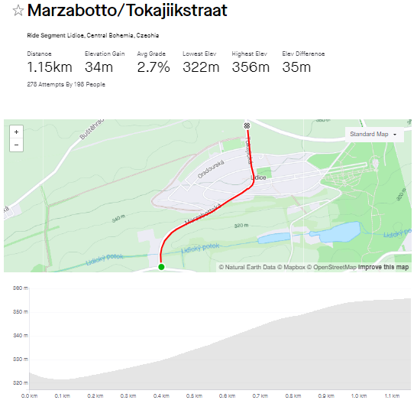

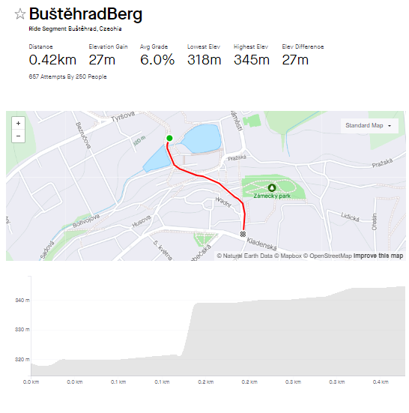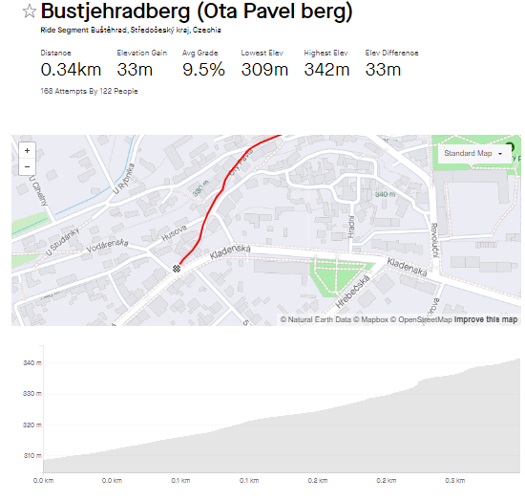

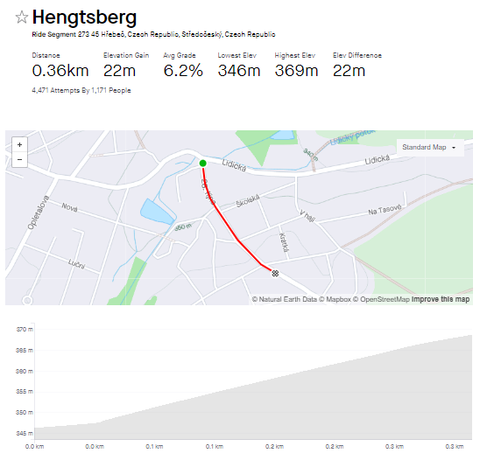

**Zóna Buštěhrad:**

**Detail Buštěhrad:**



